Оформление таблиц
В таблице используется шрифт «Times New Roman», кегль 12, Междустрочный одинарный интервал 1, размер строки 0,7 мм.
Выравнивание таблицы по центру.
На каждую таблицу в тексте обязательно должна быть ссылка. Первая ссылка на таблицу должна быть расположена до самой таблицы.
Вертикальное выравнивание в ячейке должно быть по центру.

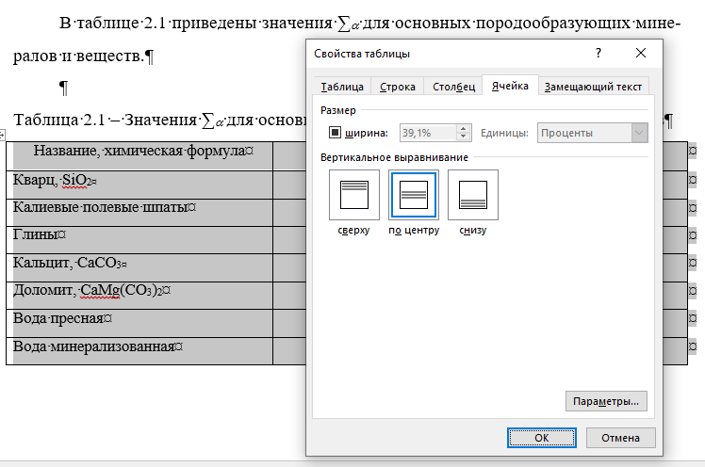

При переносе таблицы на следующую страницу, необходимо повторить шапку таблицы. На следующую страницу переносятся как минимум две строки таблицы.
Тематическое наименование (далее − название) таблицы должно отражать ее содержание, быть точным, кратким. Название следует помещать над таблицей, начиная от границы ее левой рамки. Если таблица занимает всю ширину листа, ее название следует печатать от левого поля листа.
Название таблицы следует выполнять строчными буквами (кроме первой прописной) и помещать над таблицей без абзацного отступа после слова «Таблица» (без кавычек) и ее порядкового номера. Если название таблицы не умещается на одной строке, то его продолжение на последующих строках также печатают без абзацного отступа.
Между номером таблицы и ее названием ставят тире. Точка в конце названия таблицы не ставится.
Таблицы нумеруются в пределах раздела. Номер таблицы состоит из номера раздела и порядкового номера рисунка, разделённых точкой.
В названиях таблиц так же, как и в заголовках разделов не допускаются переносы слов, и если последним на строчке остается предлог, то его переносят на следующую строчку.
Между предшествующим текстом и названием таблицы, а также между таблицей и последующим текстом ВКР, рекомендуется оставлять одну пустую строку. Между названием таблицы и самой таблицей должен быть такой же межстрочный интервал, как и в основном тексте ВКР – полуторный.

Пример.
В таблице 2.1 приведены значения ∑_{α} для основных породообразующих минералов и веществ.

Таблица 2.1 – Значения макроскопического сечения поглощения тепловых
нейтронов для основных породообразующих минералов и веществ
Название, химическая формула | Плотность, г/см³ | ∑_{α} ∙ 10 ^{–3}, см ^{–1}
Кварц, SiO₂ | 2,65 | 4,26
Калиевые полевые шпаты | 2,55-2,62 | 15,5-15,9
Глины | 2,1-3 | 18-45
Кальцит, CaCO₃ | 2,71 | 7,1
Доломит, CaMg(CO₃)₂ | 2,87 | 4,72
Вода пресная | 1 | 22
Вода минерализованная | 1,22 | 127

Продолжение таблицы 2.1
Название, химическая формула | Плотность, г/см³ | ∑_{α} ∙ 10 ^{–3}, см ^{–1}
Нефть, С_{n}Н_{m} | 0,85 | 22-24
Углеводороды / Газ (метан) | 0,025-0,25 | 1,2-15

